Ministero dell’ Istruzione, dell’Università e della Ricerca  ISTITUTO TECNICO INDUSTRIALE  “Arturo Malignani” UDINE |  | Viale L. Da Vinci,10 33100 – Udine C.F. e P.I. 00401740303TEL. 0432 46361 FAX 0432 545420Pag.web:http://www.malignani.ud.it - Email Adress: arturo@malignani ud.it
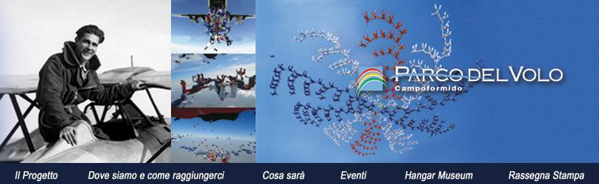

Circolare alle classi n. 121 – 2009 - 2010

Alle classi della sezione AERONAUTICA dell’Istituto

Oggetto - Volo in aliante
I Responsabili del Progetto “GLIDING CHAMPION”comunicano che, come previsto dal P. O. F. per l'anno scolastico 2009 - 2010 , vengono organizzati i voli in aliante per le classi del triennio di AERONAUTICA dell’Istituto presso il Parco del Volo o l’aviosuperficie Fly§Joy a Premariacco. L'attività di volo si svolgerà su aliante biposto, con doppio comando, velivoli regolarmente immatricolati presso l'Aero Club d'Italia, assicurati ai sensi di legge e condotti da piloti in possesso di abilitazione al trasporto passeggeri.
Il volo avverrà, in base alla disponibilità dei Piloti e soprattutto alle condizioni meteo, nella data che verrà tempestivamente comunicata agli interessati.
Viene richiesto alle Famiglie il contributo di:
€ 45.00 per il volo in aliante
Le quote comprendono: volo e assicurazione, le spese di trasporto sono offerte dal Parco del Volo.
Tale somma, insieme all’autorizzazione dei genitori, sarà raccolta dai Rappresentanti di ogni Classe coinvolta nel Progetto e consegnata alla Prof. Delia Manes in aula C03 il giorno mercoledì 5 maggio dalle ore 10.00 alle ore 11.00.
Alla presente si allega la DICHIARAZIONE di PARTECIPAZIONE, da restituire al Responsabile del Progetto, debitamente compilata e firmata dal genitore o chi ne fa le veci. Udine, 28 aprile 2010
I Responsabili del Progetto
(Prof. Delia MANES e Ing. Nicola QUITADAMO)
IL DIRIGENTE SCOLASTICO
(Arturo Campanella)

